业务操作指引
单边预约定价安排谈签与执行
（适用一般程序）

一、业务概述
单边预约定价安排管理是指境内主管税务机关与企业就其未来年度关联交易的定价原则和计算方法达成的预约定价安排相关事项进行的管理。预约定价安排的谈签与执行经过预备会谈、谈签意向、分析评估、正式申请、协商签署和监控执行6个阶段。预约定价安排一般适用于主管税务机关向企业送达接收其谈签意向的《税务事项通知书》之日所属纳税年度前3个年度每年度发生的关联交易金额4000万元人民币以上的企业。

二、办理流程
审核办结。

三、关联场景
场景编号 | 场景顺序 | 是否强制关联 | 场景名称 | 关联关系
1 | 前序场景 | 非强制关联 | 特别纳税调查自行调整（缴纳） | 企业以前年度的关联交易与预约定价安排适用年度相同或者类似的，经企业申请，税务机关可以将预约定价安排确定的定价原则和计算方法追溯适用于以前年度该关联交易的评估和调整，企业可以在收到《预约定价安排补（退）税款通知书》前自行缴纳税款。
2 | 前序场景 | 非强制关联 | 文书送达 | 需要向纳税人送达《税务事项通知书》时。
3 | 中序场景 | 非强制关联 | 特别纳税调查自行调整（缴纳） | 企业以前年度的关联交易与预约定价安排适用年度相同或者类似的，经企业申请，税务机关可以将预约定价安排确定的定价原则和计算方法追溯适用于以前年度该关联交易的评估和调整，企业可以在收到《预约定价安排补（退）税款通知书》前自行缴纳税款。
4 | 后序场景 | 非强制关联 | 缴款开票 | 预约定价安排涉及适用年度或者追溯年度补缴税款的，通过此流程实现。
5 | 后序场景 | 非强制关联 | 申报错误更正 | 《预约定价安排补(退)税款通知书》中产生的补税结果<0时关联此场景，即退税通过此场景实现
6 | 后序场景 | 非强制关联 | 误收退抵税 | 《预约定价安排补(退)税款通知书》中产生的补税结果<0，且因案件年度较早等原因无法通过“申报错误更正”实现退税处理的，通过此流程实现退税。

四、功能路径
1.【我要办税】-【法律追责与救济事项】-【行政救济】-【预约定价安排申请】。
2. 通过首页搜索栏输入关键字查找出的“预约定价安排申请”进入办税功能。

五、操作步骤
1.以企业身份登录电子税务局后，点击【我要办税】-【法律追责与救济事项】-【行政救济】-【预约定价安排申请】功能菜单。
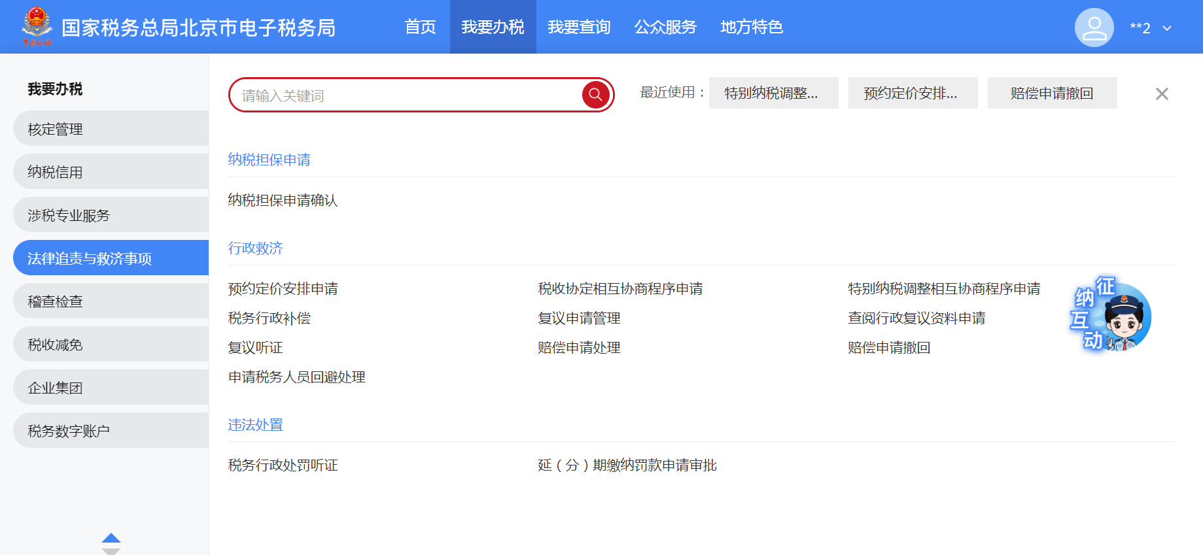
2.前置监控通过后，进入表单。
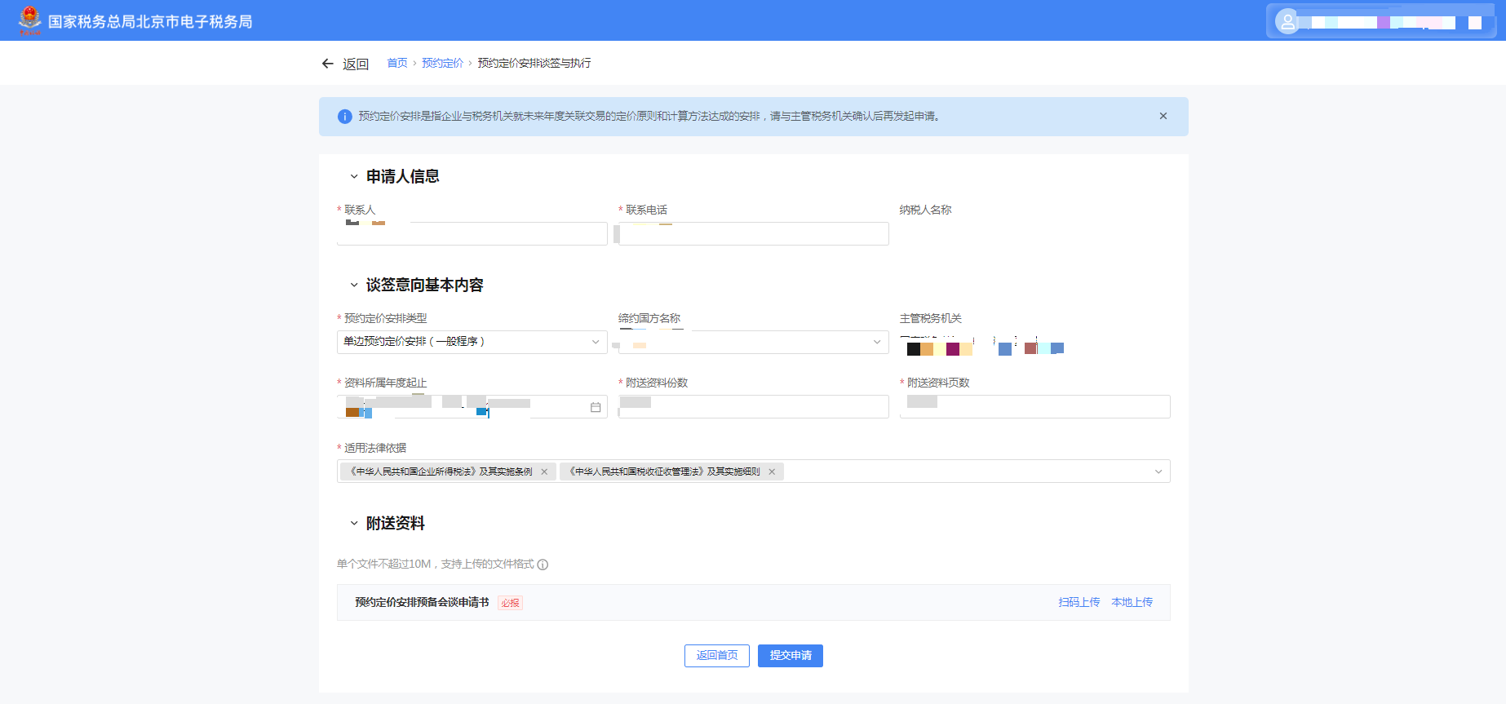
3. 填写谈签意向基本内容，在【预约定价安排类型】中选择【单边预约定价安排（一般程序）】，并上传附送资料。
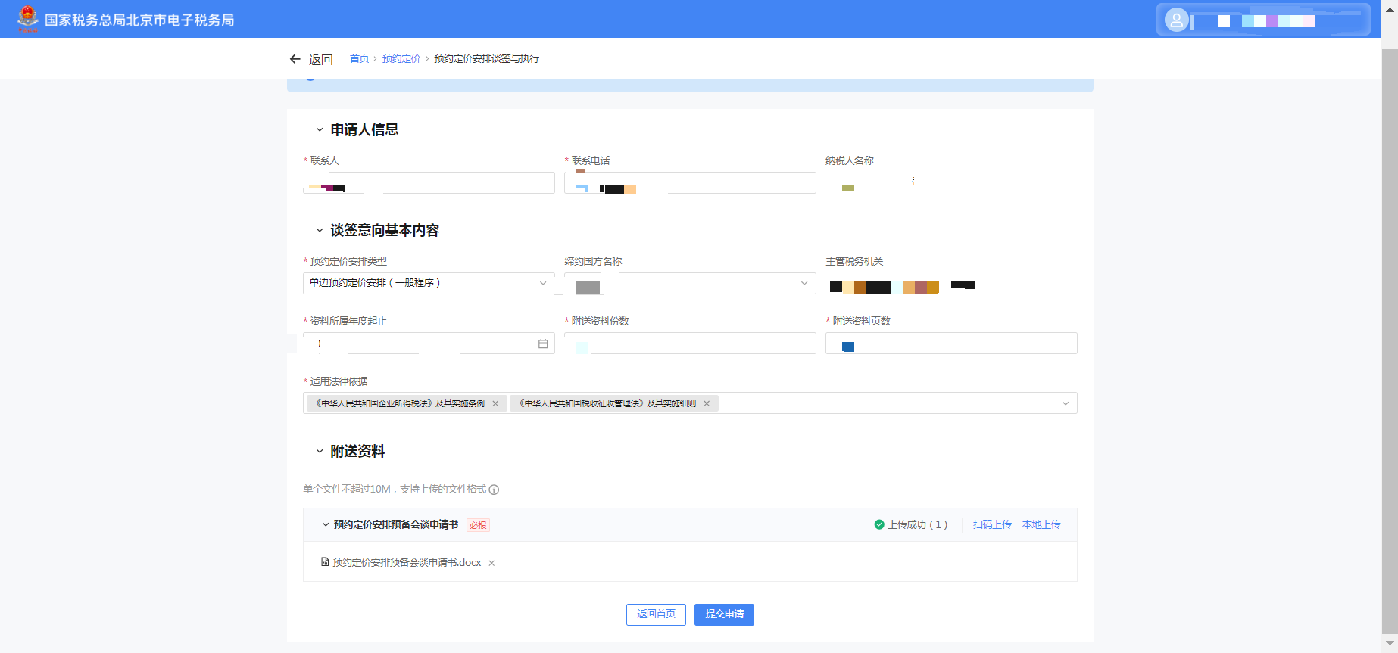
4.点击提交申请按钮，进入提交成功界面。
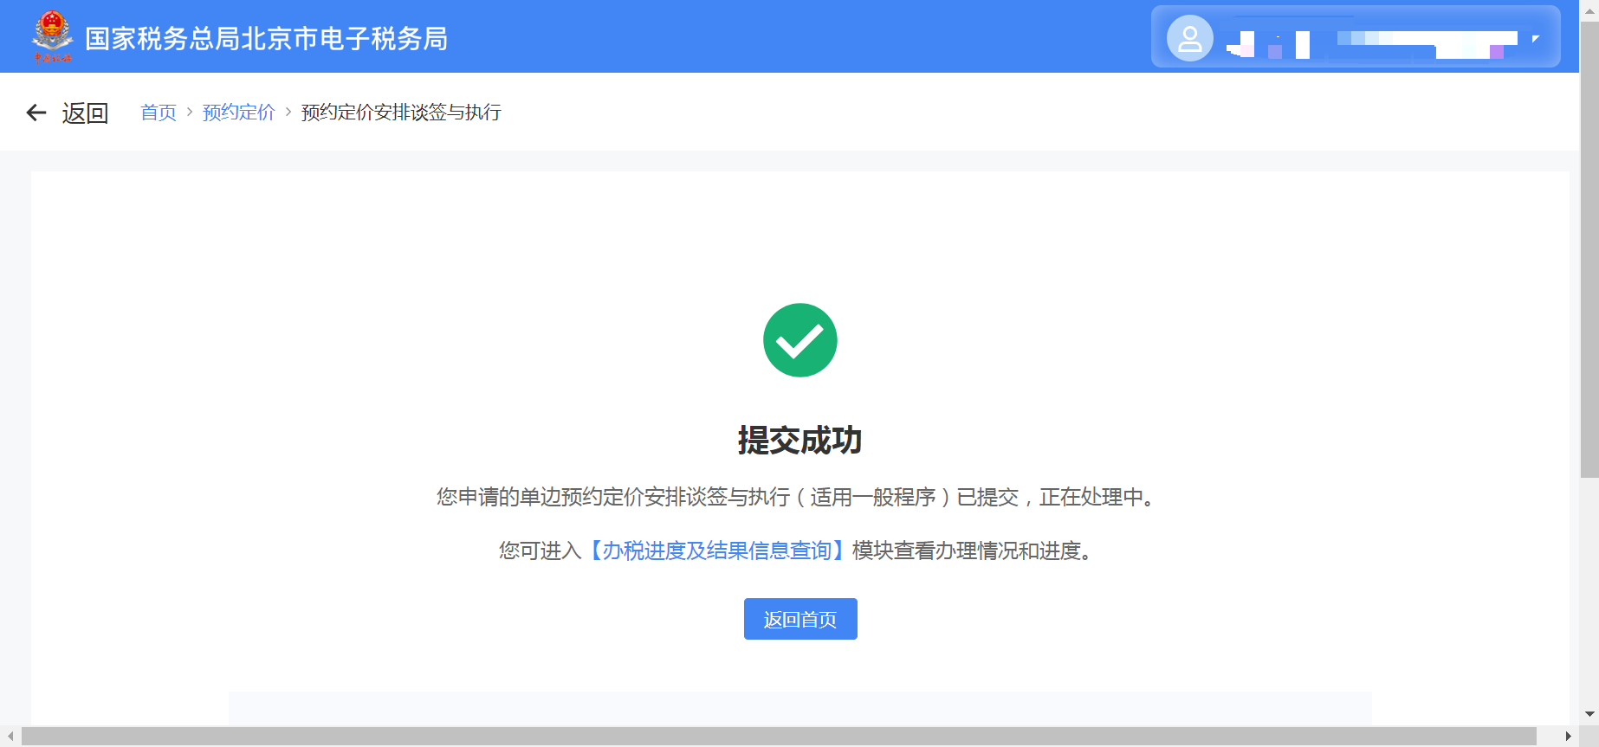

六、报送资料
序号 | 报送资料名称 | 必报 | 条件报送 | 归档 | 查验 | 代保管 | 核销 | 容缺报送
1 | 《预约定价安排预备会谈申请书》 | √ |  | √
2 | 《预约定价安排谈签意向书》（含单边预约定价安排申请草案） |  | √ | √
3 | 《预约定价安排正式申请书》（含单边预约定价安排正式申请报告） |  | √ | √
4 | 《预约定价安排续签申请书》 |  | √ | √
5 | 其他附报资料 |  | √ | √

七、注意事项
无。

八、常见问题
1.我应该如何对单边预约定价安排谈签与执行（适用一般程序）的办理进度进行查询？
答：您可以通过【我要查询】-【涉税信息查询】-【涉税事项进度查询】功能菜单进行查询。

